***French :***

1. The texts to download the files are in english. Here is the translation in French:

“Veuillez télécharger ce fichier pour enregistrer vos Smartphones défectueux”

“Veuillez télécharger ce fichier pour enregistrer vos pièces détachées defectueuses”

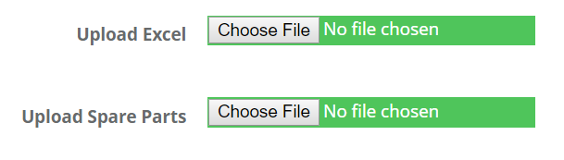

2)

Translate :

Upload Excel => Fichier Excel Smartphones

Upload Spare Parts => Fichier Excel Pièces Détachées

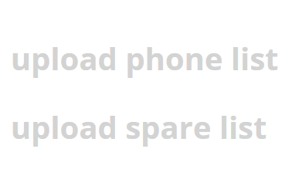

3)

Need to delete those 2 lines

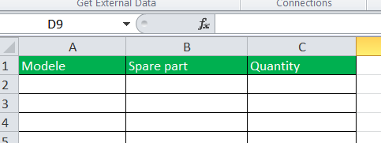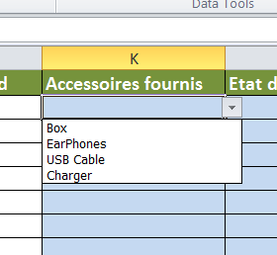

4)

Those accessories are in English, need to put in French

Box => Boite Spare part => Pièce détachée

EarPhones => Ecouteurs Quantity => Quantitée

USB Cable => Cable USB

Charger => Chargeur

***English***

***No problem, Good Job :D***